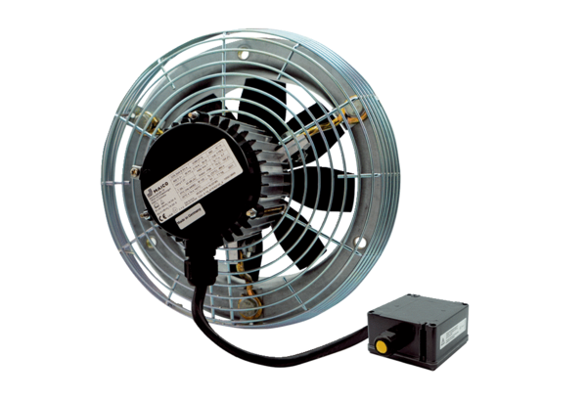Ventilateur mural hélicoïde DZS 50/4 B Ex eUnité de conditionnement : 1 pièceGamme: C
Numéro de référence : 0094.0129Fabricant : MAICO

